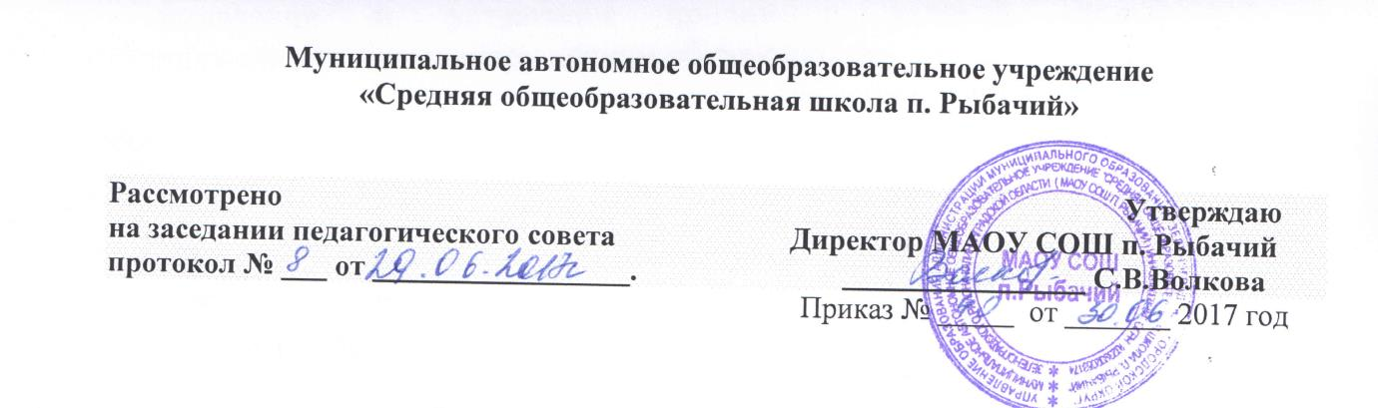

**Положение**

**об элективных курсах (курсах по выбору) в МАОУ СОШ п. Рыбачий.**

**1. Общие положения**

1.1. Настоящее положение разработано на основании Федерального закона Российской Федерации от 29 декабря 2012 г. N 273-ФЗ "Об образовании в Российской Федерации", Типового положения об общеобразовательном учреждении.

1.2. Настоящее положение определяет статус, цели и задачи элективных курсов в МАОУ СОШ п. Рыбачий

1.3. Элективные курсы реализуются в школе за счет часов школьного компонента .

1.4.Элективные курсы нацелены на удовлетворение индивидуальных образовательных интересов, потребностей и склонностей каждого учащегося. Они являются важнейшим средством построения их индивидуальных образовательных программ.

1.5. Школа принимает решение и несет ответственность за содержание и проведение элективных курсов в порядке, определенном учредителем. Учебные программы и тематическое планирование элективных курсов разрабатывается учителями профильных классов, согласуется с руководителями городских предметных методических объединений и утверждается на заседании методического совета школы.

1.6. Элективные курсы являются составной частью учебного плана школы и обязательны для учащихся профильных 10 – 11 классов.

1.7. Набор элективных курсов определяют сами учащиеся.

1.8. Переход с одного элективного курса на другой возможен по заявлению учащегося при отсутствии у него академической задолженности по первоначальному курсу.

**2. Цель введения элективных курсов:**

Цель проведения элективных курсов определена Концепцией профильного обучения на старшей ступени общего образования, локальными актами школы: Положением о профильных классах, Положением о промежуточной аттестации учащихся профильных классов и предусматривает широкую социализацию личности учащегося.

**3. Задачи, решаемые при введении элективных курсов**

* подготовка выпускников школы к освоению программ высшего образования;
* создание условий для построения гибких индивидуальных планов учащихся старших классов школы;
* ориентация на индивидуализацию обучения и социализацию учащихся, на подготовку к осознанному и ответственному выбору сферы будущей профессиональной деятельности, способов получения образования, к осознанному выбору и освоению разнообразных профессиональных образовательных программ;
* дифференциация содержания обучения старшеклассников в соответствии с их интересами и возможностями;
* овладение содержанием предмета на повышенном уровне сложности, развитие высокого уровня мыслительных процессов у учащихся, навыков рефлексии;
* повышение адаптивной способности выпускников школы к современным реалиям жизни;
* создание условий психолого-педагогической комфортности при обучении в школе; формирование у выпускников школы самооценки, адекватной личным способностями возможностям;

**4. Функции элективных курсов**

В соответствии с целями и задачами профильного обучения элективные курсы в школе выполняют различные функции:

* изучение ключевых проблем современности;
* «профессиональная проба»; ориентация в особенностях будущей профессиональной деятельности;
* ориентация на совершенствование навыков познавательной, организационной деятельности;
* дополнение и углубление базового предметного образования;
* дополнение и углубление обучения по профильным предметам.

**5. Функции учителя – преподавателя элективных курсов**.

Главная функция учителя – организация совместной деятельности с учащимися, направленной на достижение общей образовательной цели.

Учитель – это эксперт и консультант при изучении теоретического материала и выполнении самостоятельных заданий; ведущий в имитационной игре и тренинге; координатор и консультант при выполнении учебного проекта

6**. Методы и формы обучения на элективных курсах.**

6.1.Ведущее место в обучении на элективных курсах принадлежит методам поискового и исследовательского характера, стимулирующим познавательную активность учащихся.

6.2. Методы и формы обучения определяются требованиями профилизации обучения, учетом индивидуальных и возрастных особенностей учащихся, задачами развития и социализации личности.

6.3.Основными приоритетными методиками изучения элективных курсов являются:

* междисциплинарная интеграция;
* обучение на основе опыта и сотрудничества;
* учет индивидуальных особенностей и потребностей учащихся, различий в стилях познания – индивидуальных способах обработки информации об окружающем мире (аудиальной, визуальной, кинестетической);
* интерактивность (работа в малых группах, ролевые игры, тренинги, метод проектов);
* моделирование элементов профессиональной деятельности.

**7. Оценка результатов изучения элективных курсов.**

7.1.По окончанию изучения элективного курса учащиеся должны приобрести знания, умения, опыт, необходимые для построения индивидуальной образовательной траектории в школе и успешной профессиональной карьеры по его окончанию:

* Работа в творческой группе
* Работа с информацией
* Решение поставленной проблемы

7.2. Формы контроля уровня достижений и критерии оценки.

промежуточный контроль достижений учащихся осуществляется в форме «зачтено»/«незачтено»

7.3. Методы контроля текущей успеваемости учащихся.

Оценка при контролеза текущей успеваемостью используется в качестве инструмента положительной мотивации, своевременной коррекции работы учащихся. С целью организации текущего контроля за успеваемость используются

* наблюдение активности на занятии;
* беседа с учащимися
* анализ творческих, исследовательских работ
* результаты выполнения диагностических тестовых заданий и контрольных работ
* бальная оценка

7.4. Методы итогового контроля.

Итоговая аттестация по результатам изучения элективного курса проводится по мере завершения его изучения:

* с помощью специальной зачетной работы (экзамен, тест, защита проекта или реферата). К итоговой аттестации, проводимой в форме экзамена, допускаются те проекты и рефераты, которые прошли предварительную защиту с оценкой «отлично» и «хорошо». В этом случае учащемуся в аттестат об основном полном образовании может быть выставлена оценка за элективный курс в баллах. В остальных случаях в аттестате делается запись об изучения данных элективных курсов;
* по совокупности самостоятельно выполненных учащимся работ (схемы, чертежи, макеты, рефераты, отчеты об исследованиях, эссе и т.д.)
* по наличию документально подтвержденных достижений (грамоты, дипломы)

**8. Учебное и программно-методическое обеспечении преподавания элективных курсов.**

* в качестве учебных пособий в преподавании элективных курсов используются пособия, рекомендованные МО РФ,
* в качестве учебной литературы по элективным курсам могут быть использованы также учебные пособия по факультативным курсам, для кружковой работы, а также научно-популярная литература, справочные издания;
* программно-методическое обеспечение элективных курсов основано на программах и методических рекомендациях МО РФ.

в качестве программно-методического обеспечения могут быть использованы авторские курсы, разработанные учителями школы и прошедшие экспертизу городского методического объединения и утвержденные методическим советом школы.